L E M B A R K E R J A P E S E R T A D I D I K  LKPD IPA  “Siaga Bencana: Gempa Bumi dan Gunung Api”  Kelas VIII · Fase D · Bab 6: Struktur Bumi dan Perkembangannya · Tema: Sekolah Tangguh Bencana | 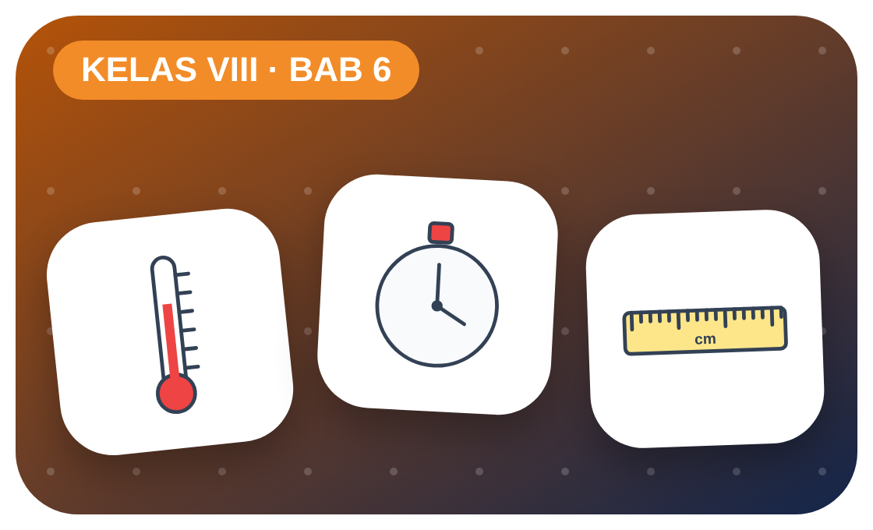

Kelompok :
Kelas : | VIII / ....
Anggota : | 1.  2.  3.  4.  5.  6.

A. Petunjuk Belajar
1. Isilah identitas kelompok yang meliputi nama kelompok dan nama anggota.
2. Baca permasalahan dengan cermat, lalu jawablah pertanyaan sesuai instruksi.
3. Lakukan kegiatan sesuai langkah kerja dengan teliti dan hati-hati.
4. Diskusikan jawaban bersama kelompok, lalu kumpulkan LKPD kepada guru.

B. Capaian Pembelajaran
Murid dapat mendeskripsikan struktur lapisan Bumi, pergerakan lempeng tektonik, dan dampaknya (gempa bumi, gunung api) serta melakukan upaya mitigasi bencana.

C. Tujuan Pembelajaran
1. Memodelkan pengaruh guncangan gempa terhadap bangunan dan menentukan desain bangunan yang lebih tahan gempa.
2. Menyusun rencana mitigasi bencana gempa bumi dan gunung api untuk sekolah.

Tahap 1: Orientasi Murid pada Masalah

Permasalahan:
Kota Magelang dikelilingi gunung api aktif seperti Merapi, dan Indonesia berada di pertemuan lempeng tektonik. Saat simulasi gempa, banyak siswa malah panik berlari keluar kelas dan berdesakan di tangga.
Mengapa Indonesia sering mengalami gempa dan letusan gunung api? Apa yang harus kita lakukan agar selamat?

Tahap 2: Mengorganisasikan Murid untuk Belajar

Berkumpullah sesuai kelompok yang telah ditentukan dan diskusikan pertanyaan berikut berdasarkan permasalahan di atas.
AYO DISKUSI
1. Sebutkan lapisan-lapisan Bumi dari luar ke dalam!

2. Apa yang sebaiknya dilakukan saat terjadi gempa di dalam kelas?

Tahap 3: Membimbing Penyelidikan Kelompok maupun Individu

Kegiatan A — Model Meja Gempa

Ayo Membaca!
Gempa tektonik terjadi karena pergerakan lempeng tektonik yang melepaskan energi secara tiba-tiba. Kekuatannya diukur dengan seismograf (skala magnitudo).
● Batas lempeng: divergen (menjauh), konvergen (bertumbukan), transform (bergeser).
● Bangunan tahan gempa: pondasi kuat, rangka saling terikat, bahan ringan.
● Merunduk – berlindung – berpegangan saat gempa.
Alat dan bahan: nampan, 4 kelereng/pensil bulat, karet gelang, sedotan, plastisin, kartu, penggaris.
Langkah kerja:
1. Buat 2 model bangunan dari sedotan dan plastisin: tanpa penguat dan dengan penguat silang (X).
2. Letakkan model di atas nampan yang beralas kelereng.
3. Goyangkan nampan dengan simpangan 2 cm, 4 cm, dan 6 cm selama 10 detik.
4. Catat keadaan setiap model.
Tabel Pengamatan
Guncangan | Model tanpa penguat | Model dengan penguat silang
Lemah (2 cm)
Sedang (4 cm)
Kuat (6 cm)
Ayo Menjawab!
1. Model mana yang lebih tahan guncangan? Mengapa?

2. Apa saran desain bangunan sekolah yang aman gempa?

Kegiatan B — Rencana Mitigasi Sekolah

Ayo Membaca!
Mitigasi adalah upaya mengurangi risiko bencana. Status gunung api: Normal – Waspada – Siaga – Awas. Bahaya letusan: awan panas, lahar, abu vulkanik, gas beracun.
● Kenali jalur evakuasi dan titik kumpul.
● Siapkan tas siaga bencana (dokumen, obat, senter, air, masker).
● Ikuti informasi resmi BPBD/PVMBG, jangan percaya hoaks.
Alat dan bahan: denah sekolah, spidol warna, kertas plano.
Langkah kerja:
1. Gambar denah sekolah, tandai tempat aman dan berbahaya.
2. Tentukan jalur evakuasi dan titik kumpul.
3. Susun daftar isi tas siaga bencana.
4. Buat jadwal latihan simulasi.
Rencana Mitigasi
Situasi | Yang dilakukan | Penanggung jawab
Saat gempa di kelas
Setelah guncangan berhenti
Hujan abu vulkanik
Status gunung api Awas
Ayo Menjawab!
1. Tuliskan 5 barang penting dalam tas siaga bencana dan alasannya!

2. Mengapa kita tidak boleh berlari panik saat gempa?

Tahap 4: Mengembangkan dan Menyajikan Hasil Karya

Presentasikan hasil uji meja gempa dan peta jalur evakuasi sekolah, lalu peragakan langkah “merunduk–berlindung–berpegangan”.

Tahap 5: Menganalisis dan Mengevaluasi Pembelajaran

Refleksi Diri
Apa yang sudah dan belum disiapkan keluargamu untuk menghadapi bencana? Tuliskan satu langkah yang akan kamu lakukan di rumah!

“Bencana tidak bisa dicegah, tetapi risikonya bisa dikurangi dengan ilmu dan kesiapsiagaan.”

